شماتیک سنسور tmp35

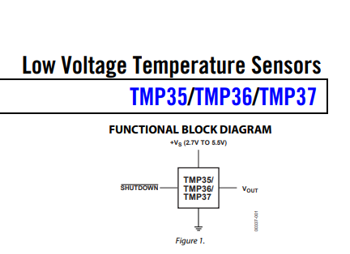

در آردینو باید به شکل زیر از آن استفاده کنیم:

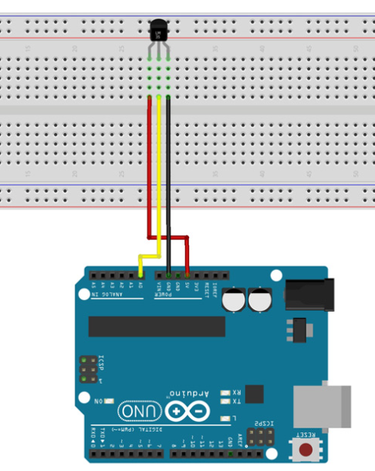

حال آردینو در پورت آنالوگ مقادیر را از 0 تا 1023 میخواند. پس باید ورودی مان را به عددی بین 0 تا Vcc تبدیل کنیم:

Float tmpVoltage = map(tmpReading, 0, 1023, 0, Vcc (mv));

tmpVoltage /= 1000;

حال با توجه به نمودار هایی که در شماتیک قرار داده شده است:

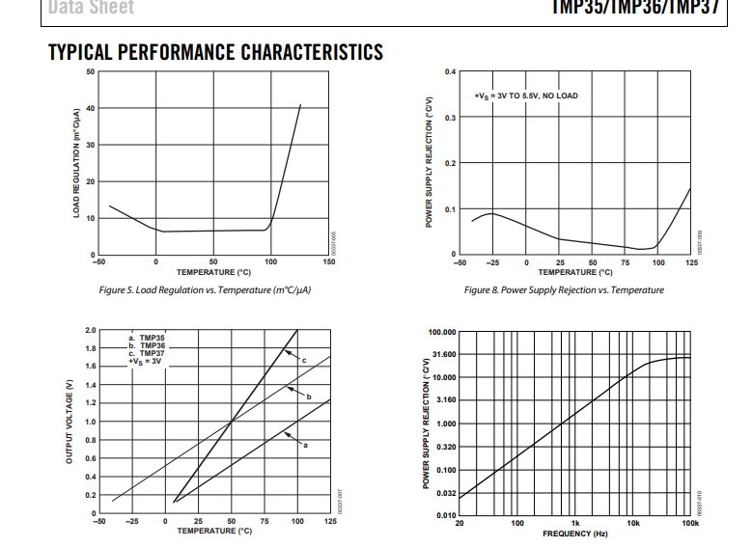

میتوانیم با اندازه گیری ولتاژ Vout، مقدار دمای محیط را از نمودار بالا بدست بیاوریم.

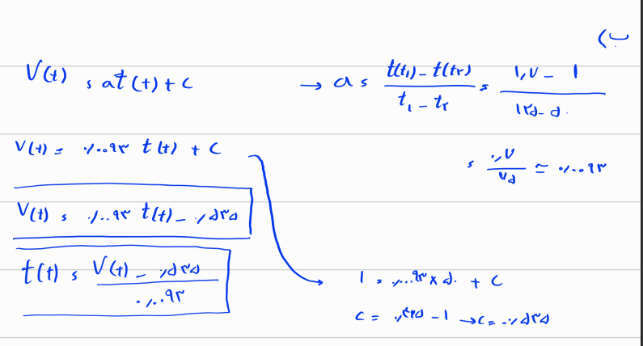

البته از آنجایی که محاسبات بالا به صورت چشمی از روی نمودار انجام شده است، امکان خطا وجود دارد.

کما اینکه فرمول زیر در tinkercad بهتر و دقیق تر عمل کرد:

$$T\left(t\right)=\left(V\left(t\right)-0.5\right)*100$$